

PROPOSAL PROGRAM KREATIVITAS MAHASISWA
JUDUL PROGRAM

PEMBANGKIT LISTRIK PORTABLE TENAGA KINETIK GRAVITASI SEBAGAI SOLUSI KEBUTUHAN LISTRIK MASYARAKAT PEDESAAN

BIDANG KEGIATAN:
PKM KARSA CIPTA

Diusulkan oleh:
Aruman 4611414029 / 2014
Muhamad Nasrul Fata 4611414033 / 2014
Adinda Audia Caessarani Adrian 4611415015 / 2015
Muhammad Ali Imron 4611415034 / 2015

UNIVERSITAS NEGERI SEMARANG
SEMARANG
2015

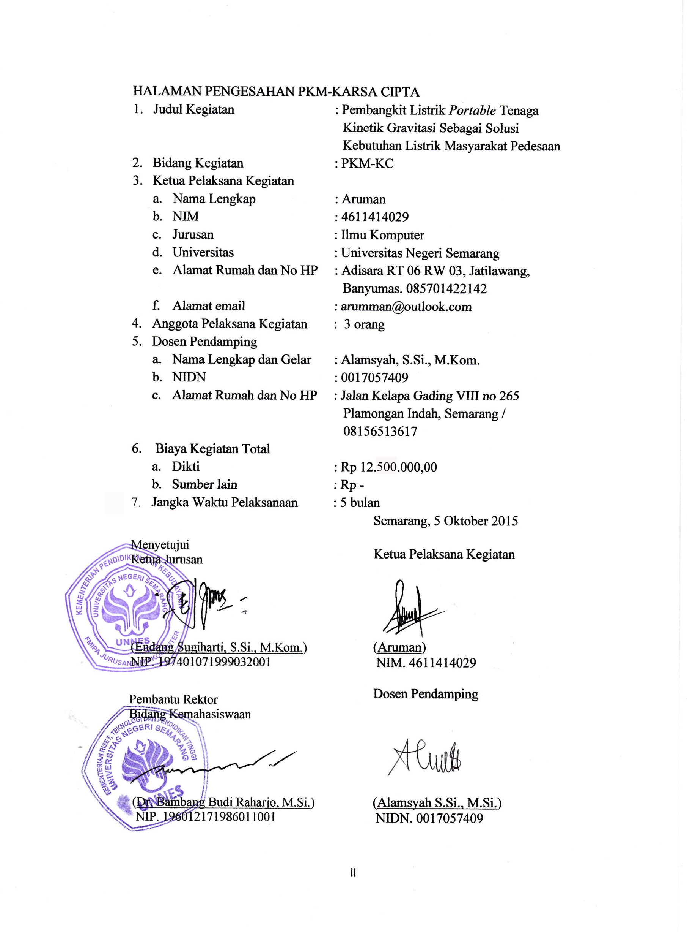

DAFTAR ISI

HALAMAN SAMPUL i
HALAMAN PENGESAHAN ii
DAFTAR ISI iii
RINGKASAN iv
BAB I. PENDAHULUAN 1
  - Latar Belakang 1
  - Rumusan Masalah 2
  - Tujuan 2
  - Luaran yang Diharapkan 2
  - Manfaat 2
BAB II. TINJAUAN PUSTAKA 3
BAB III. METODE PELAKSANAAN 5
BAB IV. BIAYA DAN JADWAL KEGIATAN 7
4.1 Anggaran Biaya 7
4.2 Jadwal Kegiatan 7
DAFTAR PUSTAKA 8
LAMPIRAN-LAMPIRAN
Lampiran 1. Biodata Ketua dan Anggota
Lampiran 2. Justifikasi Anggaran Kegiatan
Lampiran 3. Sususnan Organisasi Tim Pelaksana dan Pembagian Tugas
Lampiran 4. Surat Pernyataan Ketua Pelaksana
Lampiran 5. Gambaran Teknologi yang Hendak diterapkembangkan
Gambar 5.1 18
Gambar 5.2 18
Gambar 5.3 18
Gambar 5.4 18
Gambar 5.5 18
Gambar 5.6 19

RINGKASAN
Di zaman yang semakin modern ini listrik menjadi kebutuhan penting bagi masyarakat. Meningkatnya kebutuhan listrik masyarakat tentunya perlu adanya persediaan listrik untuk memenuhi kebutuhan masyarakat terutama untuk masyarakat pedesaan yang belum tersentuh aliran listrik. Pembangkit listrik yang ada sekarang belum menjangkau sampai masyarakat pedesaan pelosok sehingga harus ada pembangkit listrik di daerah pelosok yang dapat memenuhi kebutuhan listrik masyarakat pedesaan.
Dengan memanfaatkan gaya gravitasi dapat direkayasa menjadi penggerak dinamo sehingga menghasilkan listrik. Konsep tersebut yang dapat dikembangkan sebagai pembangkit listrik portable tenaga kinetik gravitasi. Dengan dikembangkannya pembangkit listrik tersebut maka kebutuhan listrik di masyarakat pedesaan dapat terpenuhi.

Kata Kunci: Pembangkit Listrik portable, Tenaga kinetik gravitasi, Swinging Stick
BAB I
PENDAHULUAN
  - Latar Belakang
Di era perkembangan zaman modern ini, listrik sudah menjadi kebutuhan bagi setiap orang. Namun, di daerah terpencil di pelosok Dusun 7 Bontopangi desa Tonggolobibi, Kecamatan Sojol, Kabupaten Donggala. Sekitar 230 kilometer dari keramaian Kota Palu, selama bertahun tahun sejak didiami oleh masyarakat hingga kini belum pernah menikmati penerangan listrik yang disediakan oleh pemerintah. Membuat warga desa dengan swadaya membangun pembangkit listrik beberapa tahun lalu dengan memanfaatkan kondisi air sungai. Warga membangun sebuah kincir air sebagai pembangkit listrik untuk menerangi daerah tersebut.
Namun, pembangkit listrik tersebut juga tidak dapat dinikmati oleh seluruh warga. Karena biaya untuk menggunakan listrik swadaya yang pemeliharaannya ditangani oleh warga setempat ini juga terbilang mahal bagi sejumlah masyarakat setempat yang rata-rata berpenghasilan minim. Pembangkit listrik swadaya ini juga tidak efektif, karena memanfaatkan tenaga air, ketika volume air rendah kincir pembangkit listrik ini kadang tidak bisa difungsikan, dan ketika hal tersebut terjadi hampir sepanjang jalan daerah tersebut gelap gulita jauh dari kesan ramai. Selain tidak adanya listrik di daerah tersebut, kondisi jalan juga sangat memprihatinkan. Daerah yang bertahun tahun dijadikan tempat pemuatan material galian ini juga sama sekali belum pernah tersentuh aspal, sehingga warga harus berkawan debu setiap kali ada kendaraan melintas.(Metro Sulawesi, 2015).
Bukan hanya di Dusun 7 Bontopangi hal serupa juga terjadi di Desa Tiwingan Baru, Selama 40 tahun lebih warga Desa Tiwingan Baru, Kecamatan Aranio, Kabupaten Banjar, Provinsi Kalimantan Selatan tidak menikmati aliran listrik dari Pemerintah. Padahal desa tersebut berdampingan dengan Pembangkit Listrik Tenaga Air ( PLTA ) Riam Kanan Ir. Pangeran Muhammad Noor.
Akibatnya selama ini warga desa terpaksa secara gotong royong mengumpulkan uang untuk membeli genset untuk mengalirkan arus listrik ke rumah mereka. Itupun pemakaian genset batasi hanya menyala 5 jam dalam sehari, yakni dari pukul 18.00 WITA sampai dengan 23.00 WITA.(RRI,2015).
Sulitnya akses masuk ke desa menyebabkan desa pelosok mengalami hambatan perkembangan, demikian juga dalam memenuhi kebutuhan listrik di pedesaan. Sangat jarangnya juga sumber pembangkit yang tersedia untuk membangun pembangkit listrik membuat pelosok desa semakin terpuruk.
Sumber pembangkit seperti Air Sungai, Bendungan atau air terjun, Angin, Uap merupakan komponen yang tidak selalu tersedia disetiap tempat menyebabkan tidak semua tempat dapat dibangun pembangkit listrik. Namun ada gaya gravitasi yang dapat dimanfaatkan dimanapun.
Gravitasi merupakan gaya Tarik bumi yang bekerja setiap saat. Dengan memanfaatkan gravitasi sebagai gaya yang dapat mempengaruhi benda lain sehingga dapat buatnya suatu penggerak untuk sebuah pembangkit listrik. Swinging stick merupakan alat yang dapat bergerak secara terus-menerus apabila dikenai gravitasi. Dari alat tersebut dapat dibuat sebuah sistem pembangkit listrik portable tenaga kinetik gravitasi. Dikatakan portable karena sistem ini dapat dipindah-pindah sesuai dengan kebutuhan.
Swinging Stick sendiri terbuat dari dua buah logam silinder pejal yang dirangkai asimetris sehingga pusat massa dapat berpindah-pindah.

  - Rumusan Masalah
Bagaimana cara membuat pembangkit listrik portable tenaga kinetik gravitasi agar dapat menghasilkan listrik untuk masyarakat pedesaan?

  - Tujuan
- Untuk membantu memenuhi kebutuhan listrik masyarakat pedesaan.
- Untuk meningkatkan kesejahteraan masyarakat pedesaan.

  - Luaran yang Diharapkan
Adapun luaran yang diharapkan pada pembangkit listrik portable tenaga kinetik gravitasi adalah.
- Terciptanya sebuah alat inovasi yang dapat memenuhi kebutuhan listrik masyarakat pedesaan.
- Publikasi ilmiah.
- Draft Paten.

  - Manfaat
Manfaat dari kegiatan program karsa cipta ini adalah sebagai berikut.
- Membantu masyarakat pedesaan untuk memperoleh sumber listrik.
- Meningkatkan kesejahteraan masyarakat pedesaan.
- Menurunkan tingkat kriminalitas di pedesaan.

BAB II
TINJAUAN PUSTAKA
- Pembangkit Listrik
Pembangkit listrik adalah bagian dari alat industri yang dipakai untuk memproduksi dan membangkitkan tenaga listrik dari berbagai sumber tenaga, seperti PLTU, PLTN, PLTA, PLTS, PLTSa, dan lain-lain.
Bagian utama dari pembangkit listrik ini adalah generator, yakni mesin berputar yang mengubah energi mekanis menjadi energi listrik dengan menggunakan prinsip medan magnet dan penghantar listrik. Mesin generator ini diaktifkan dengan menggunakan berbagai sumber energi yang sangat bemanfaat dalam suatu pembangkit listrik.(Wikipedia,2015).
- Gravitasi
Gravitasi adalah gaya tarik-menarik yang terjadi antara semua partikel yang mempunyai massa di alam semesta. Gravitasi matahari mengakibatkan benda-benda langit berada pada orbit masing-masing dalam mengitari matahari. Fisika modern mendeskripsikan gravitasi menggunakan Teori Relativitas Umum dari Einstein, namun hukum gravitasi universal Newton yang lebih sederhana merupakan hampiran yang cukup akurat dalam kebanyakan kasus.
Sebagai contoh, bumi yang memiliki massa yang sangat besar menghasilkan gaya gravitasi yang sangat besar untuk menarik benda-benda di sekitarnya, termasuk makhluk hidup, dan benda-benda yang ada di bumi. Gaya gravitasi ini juga menarik benda-benda yang ada di luar angkasa, seperti bulan, meteor, dan benda angkasa lainnya, termasuk satelit buatan manusia.(Wikipedia,2015).
- Roda Gigi
Roda gigi adalah bagian dari mesin yang berputar yang berguna untuk mentransmisikan daya. Roda gigi memiliki gigi-gigi yang saling bersinggungan dengan gigi dari roda gigi yang lain. Dua atau lebih roda gigi yang bersinggungan dan bekerja bersama-sama disebut sebagai transmisi roda gigi, dan bisa menghasilkan keuntungan mekanis melalui rasio jumlah gigi. Roda gigi mampu mengubah kecepatan putar, torsi, dan arah daya terhadap sumber daya. Tidak semua roda gigi berhubungan dengan roda gigi yang lain; salah satu kasusnya adalah pasangan roda gigi dan pinion yang bersumber dari atau menghasilkan gaya translasi, bukan gaya rotasi.
Transmisi roda gigi analog dengan transmisi sabuk dan puli. Keuntungan transmisi roda gigi terhadap sabuk dan puli adalah keberadaan gigi yang mampu mencegah slip, dan daya yang ditransmisikan lebih besar. Namun, roda gigi tidak bisa mentransmisikan daya sejauh yang bisa dilakukan sistem transmisi roda dan puli kecuali ada banyak roda gigi yang terlibat di dalamnya.
Ketika dua roda gigi dengan jumlah gigi yang tidak sama dikombinasikan, keuntungan mekanis bisa didapatkan, baik itu kecepatan putar maupun torsi, yang bisa dihitung dengan persamaan yang sederhana. Roda gigi dengan jumlah gigi yang lebih besar berperan dalam mengurangi kecepatan putar namun meningkatkan torsi.
Rasio kecepatan yang teliti berdasarkan jumlah giginya merupakan keistimewaan dari roda gigi yang mengalahan mekanisme transmisi yang lain (misal sabuk dan puli). Mesin yang presisi seperti jam tangan mengambil banyak manfaat dari rasio kecepatan putar yang tepat ini. Dalam kasus di mana sumber daya dan beban berdekatan, roda gigi memiliki kelebihan karena mampu didesain dalam ukuran kecil. Kekurangan dari roda gigi adalah biaya pembuatannya yang lebih mahal dan dibutuhkan pelumasan yang menjadikan biaya operasi lebih tinggi.(Wikipedia,2015).

BAB III
METODE PELAKSANAAN

Untuk mencapai tujuan, metode yang digunakan untuk program ini ditempuh dengan tahap-tahap pembuatan sebagai berikut :

Keterangan diagram :
- Pembuatan Swinging Stick
Swinging Stick ini merupakan komponen paling penting pada alat ini, yaitu sebagai penggerak yang bersumber dari suatu benda yang dikenai gravitasi.
- Perancangan Roda-roda
Pembuatan yaitu mengkonfigurasikan roda-roda supaya dapat meningkatkan kecepatan linear swinging stick yang cenderung lambat.
- Perancangan Kelistrikan
Perancangan Kelistrikan dilakukan agar dapat menghasilkan tegangan listrik secara maksimal.
- Merangkai komponen
Komponen yang telah dirangkai kemudian digabungkan menjadi satu untuk membentuk sistem yang dapat menghasilkan tenaga listrik.

Tahap penelitian dimulai dengan pembuatan komponen dasar yaitu dengan membuat swinging stick. Alat ini merupakan batangan silinder yang dirangkai secara tidak seimbang sehingga pusat massa dapat berpindah yang menyebabkan batangan berputar secara terus-menerus apabila dikenai gravitasi. Tahap berikutnya adalah perancangan roda-roda untuk mendapatkan kecepatan linear secara maksimal ketika sampai ke dinamo. Perancangan dinamo untuk dapat menghasilkan tegangan listrik secara maksimal dan arus yang dihasilkan menjadi stabil. Setelah komponen telah dirancang semua kemudian dirangkai menjadi satu sehingga terbentuk satu sistem Pembangkit Listrik Portable Tenaga Kinetik Gravitasi.

BAB IV
BIAYA DAN JADWAL KEGIATAN

  - Anggaran Biaya
Rekapitulasi Biaya
No | Jenis Pengeluaran | Biaya (Rp)
1 | Peralatan Penunjang | 3.750.000
2 | Bahan habis pakai | 5.000.000
3 | Perjalanan | 1.875.000
4 | Lain-lain | 1.875.000
Jumlah |  | 12.500.000

  - Jadwal Kegiatan
Jenis Kegiatan | Bulan
Jenis Kegiatan | 1 | 2 | 3 | 4 | 5
Tahap Persiapan
Pelaksanaan Kegiatan
Evaluasi
Pembuatan Laporan

DAFTAR PUSTAKA
https://id.wikipedia.org/wiki/Gravitasi. Diakses pada tanggal 29 September 2015 pukul 08.46 WIB.
https://id.wikipedia.org/wiki/Pembangkit_listrik. Diakses pada tanggal 29 September 2015 pukul 08.14 WIB.
https://id.wikipedia.org/wiki/Roda_gigi. Diakses pada tanggal 29 September 2015 pukul 09.02 WIB.
http://www.metrosulawesi.com/article/puluhan-tahun-masyarakat-bontopangi- tanpa-listrik. Diakses pada tanggal 27 September 2015 pukul 16.32 WIB.
http://www.rri.co.id/banjarmasin/post/berita/169509/daerah/selama_40_tahun_des a_tanpa_listrik.html. Diakses pada tanggal 27 September 2015 pukul 16.19 WIB.

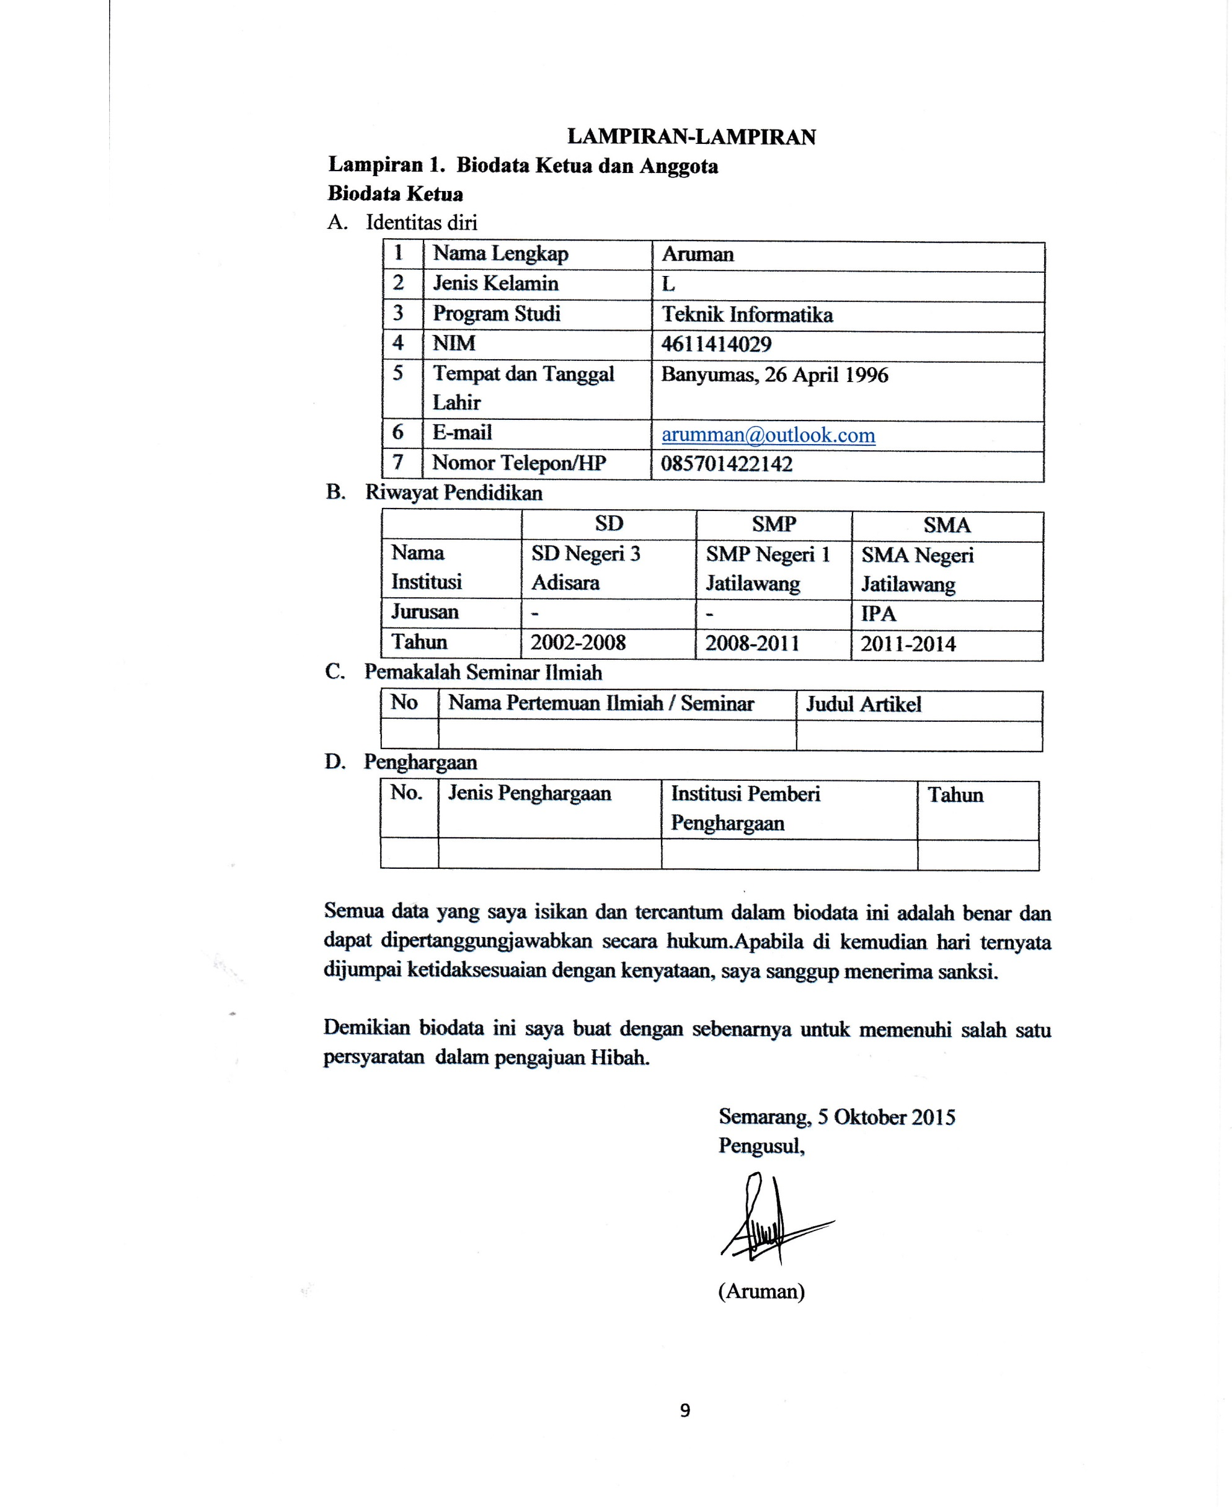

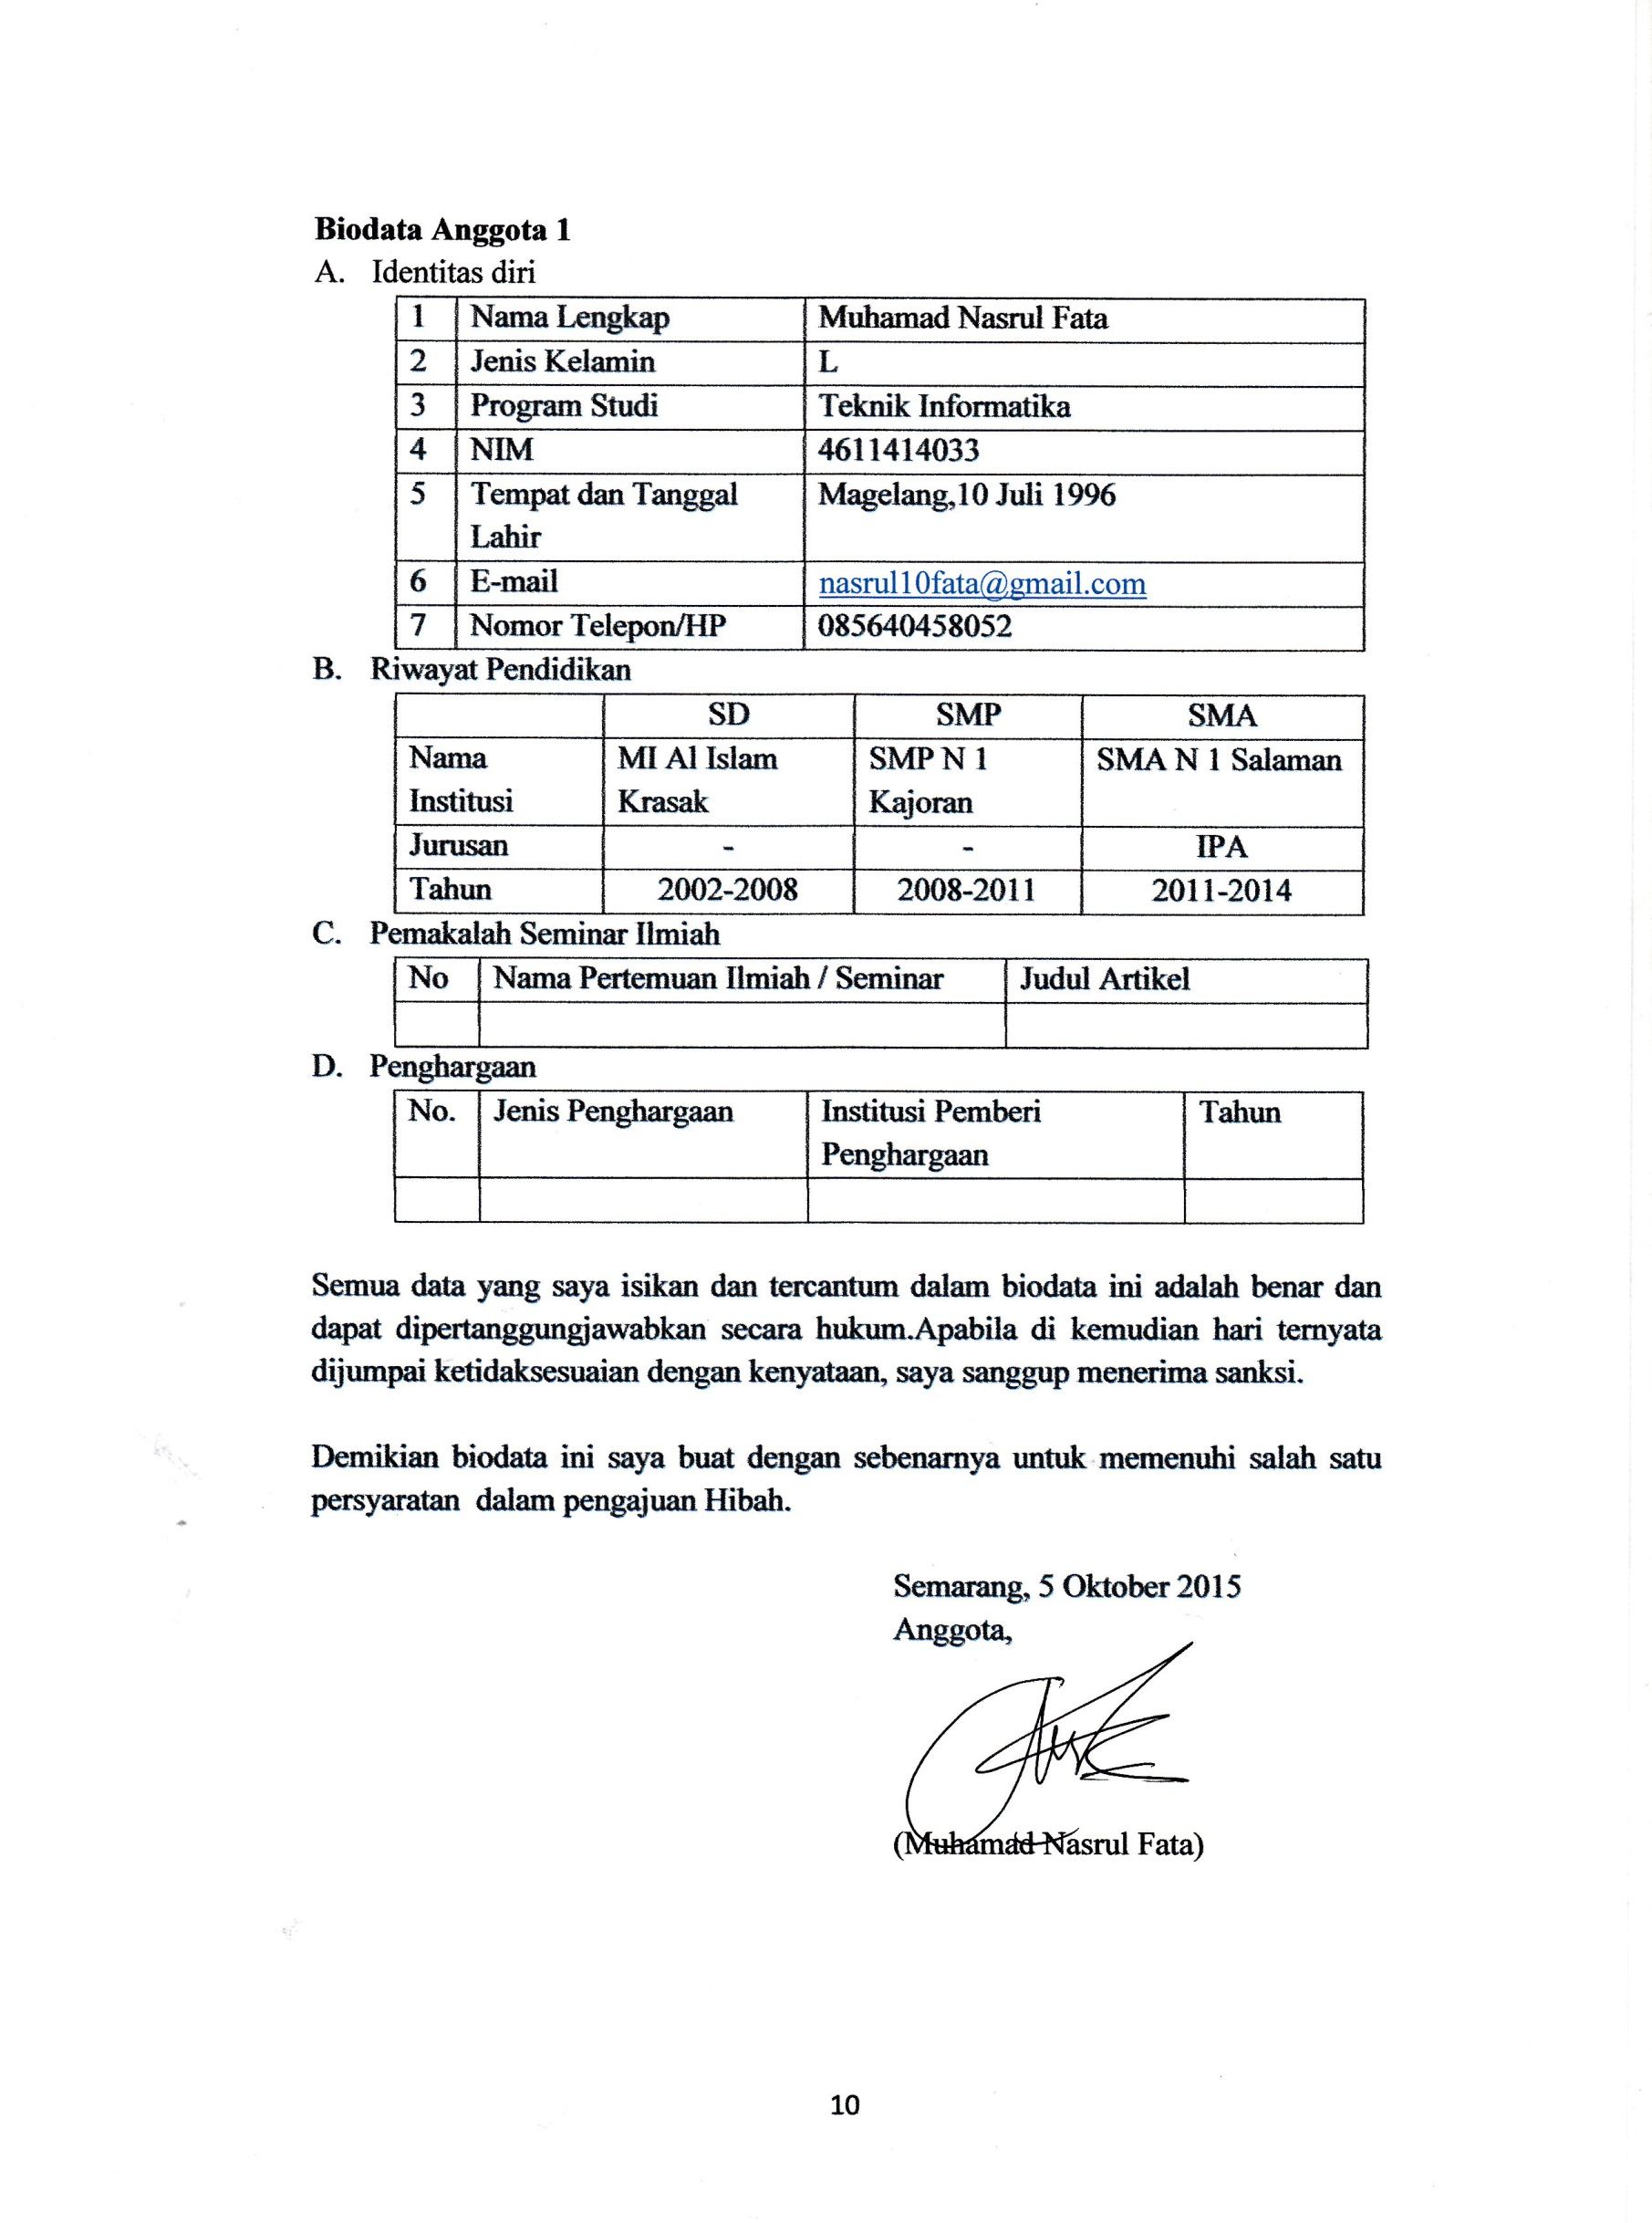

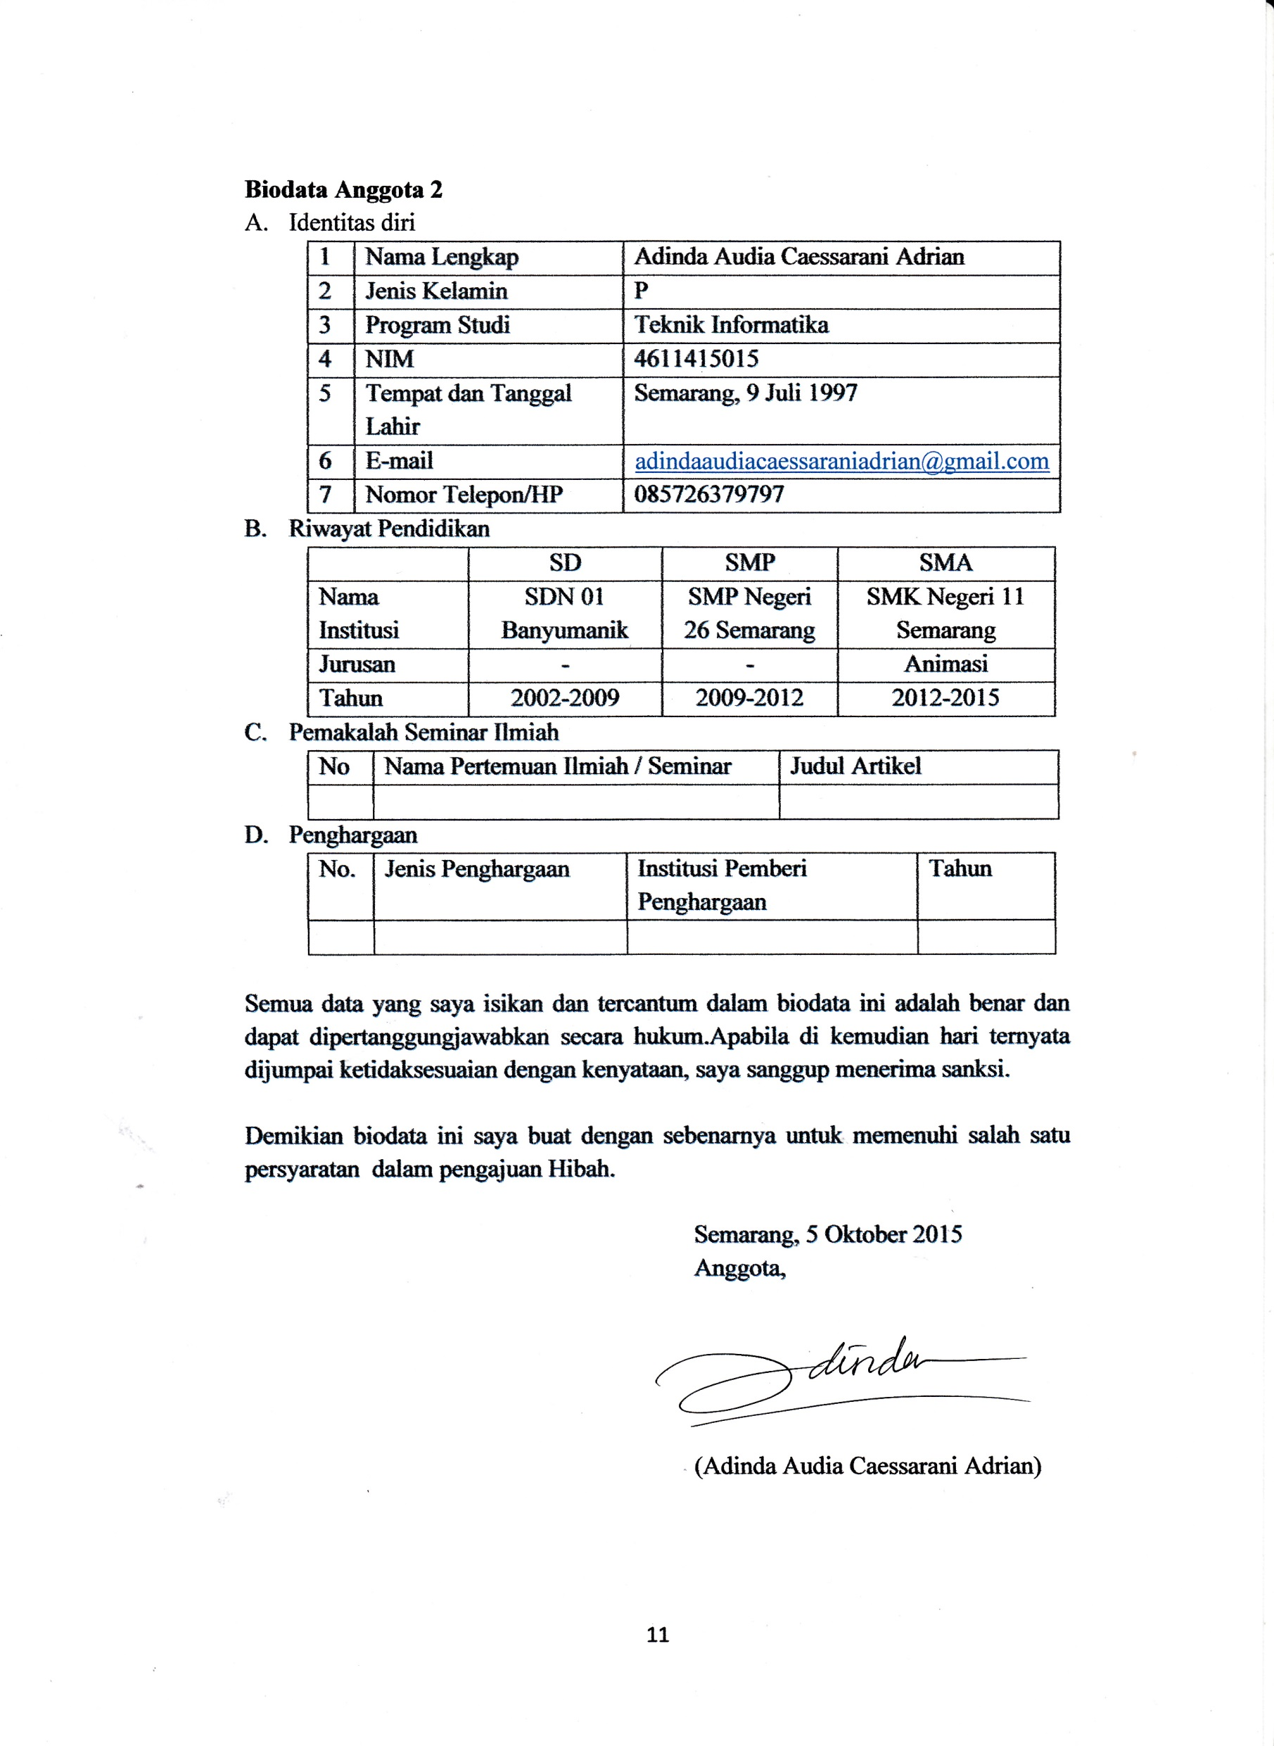

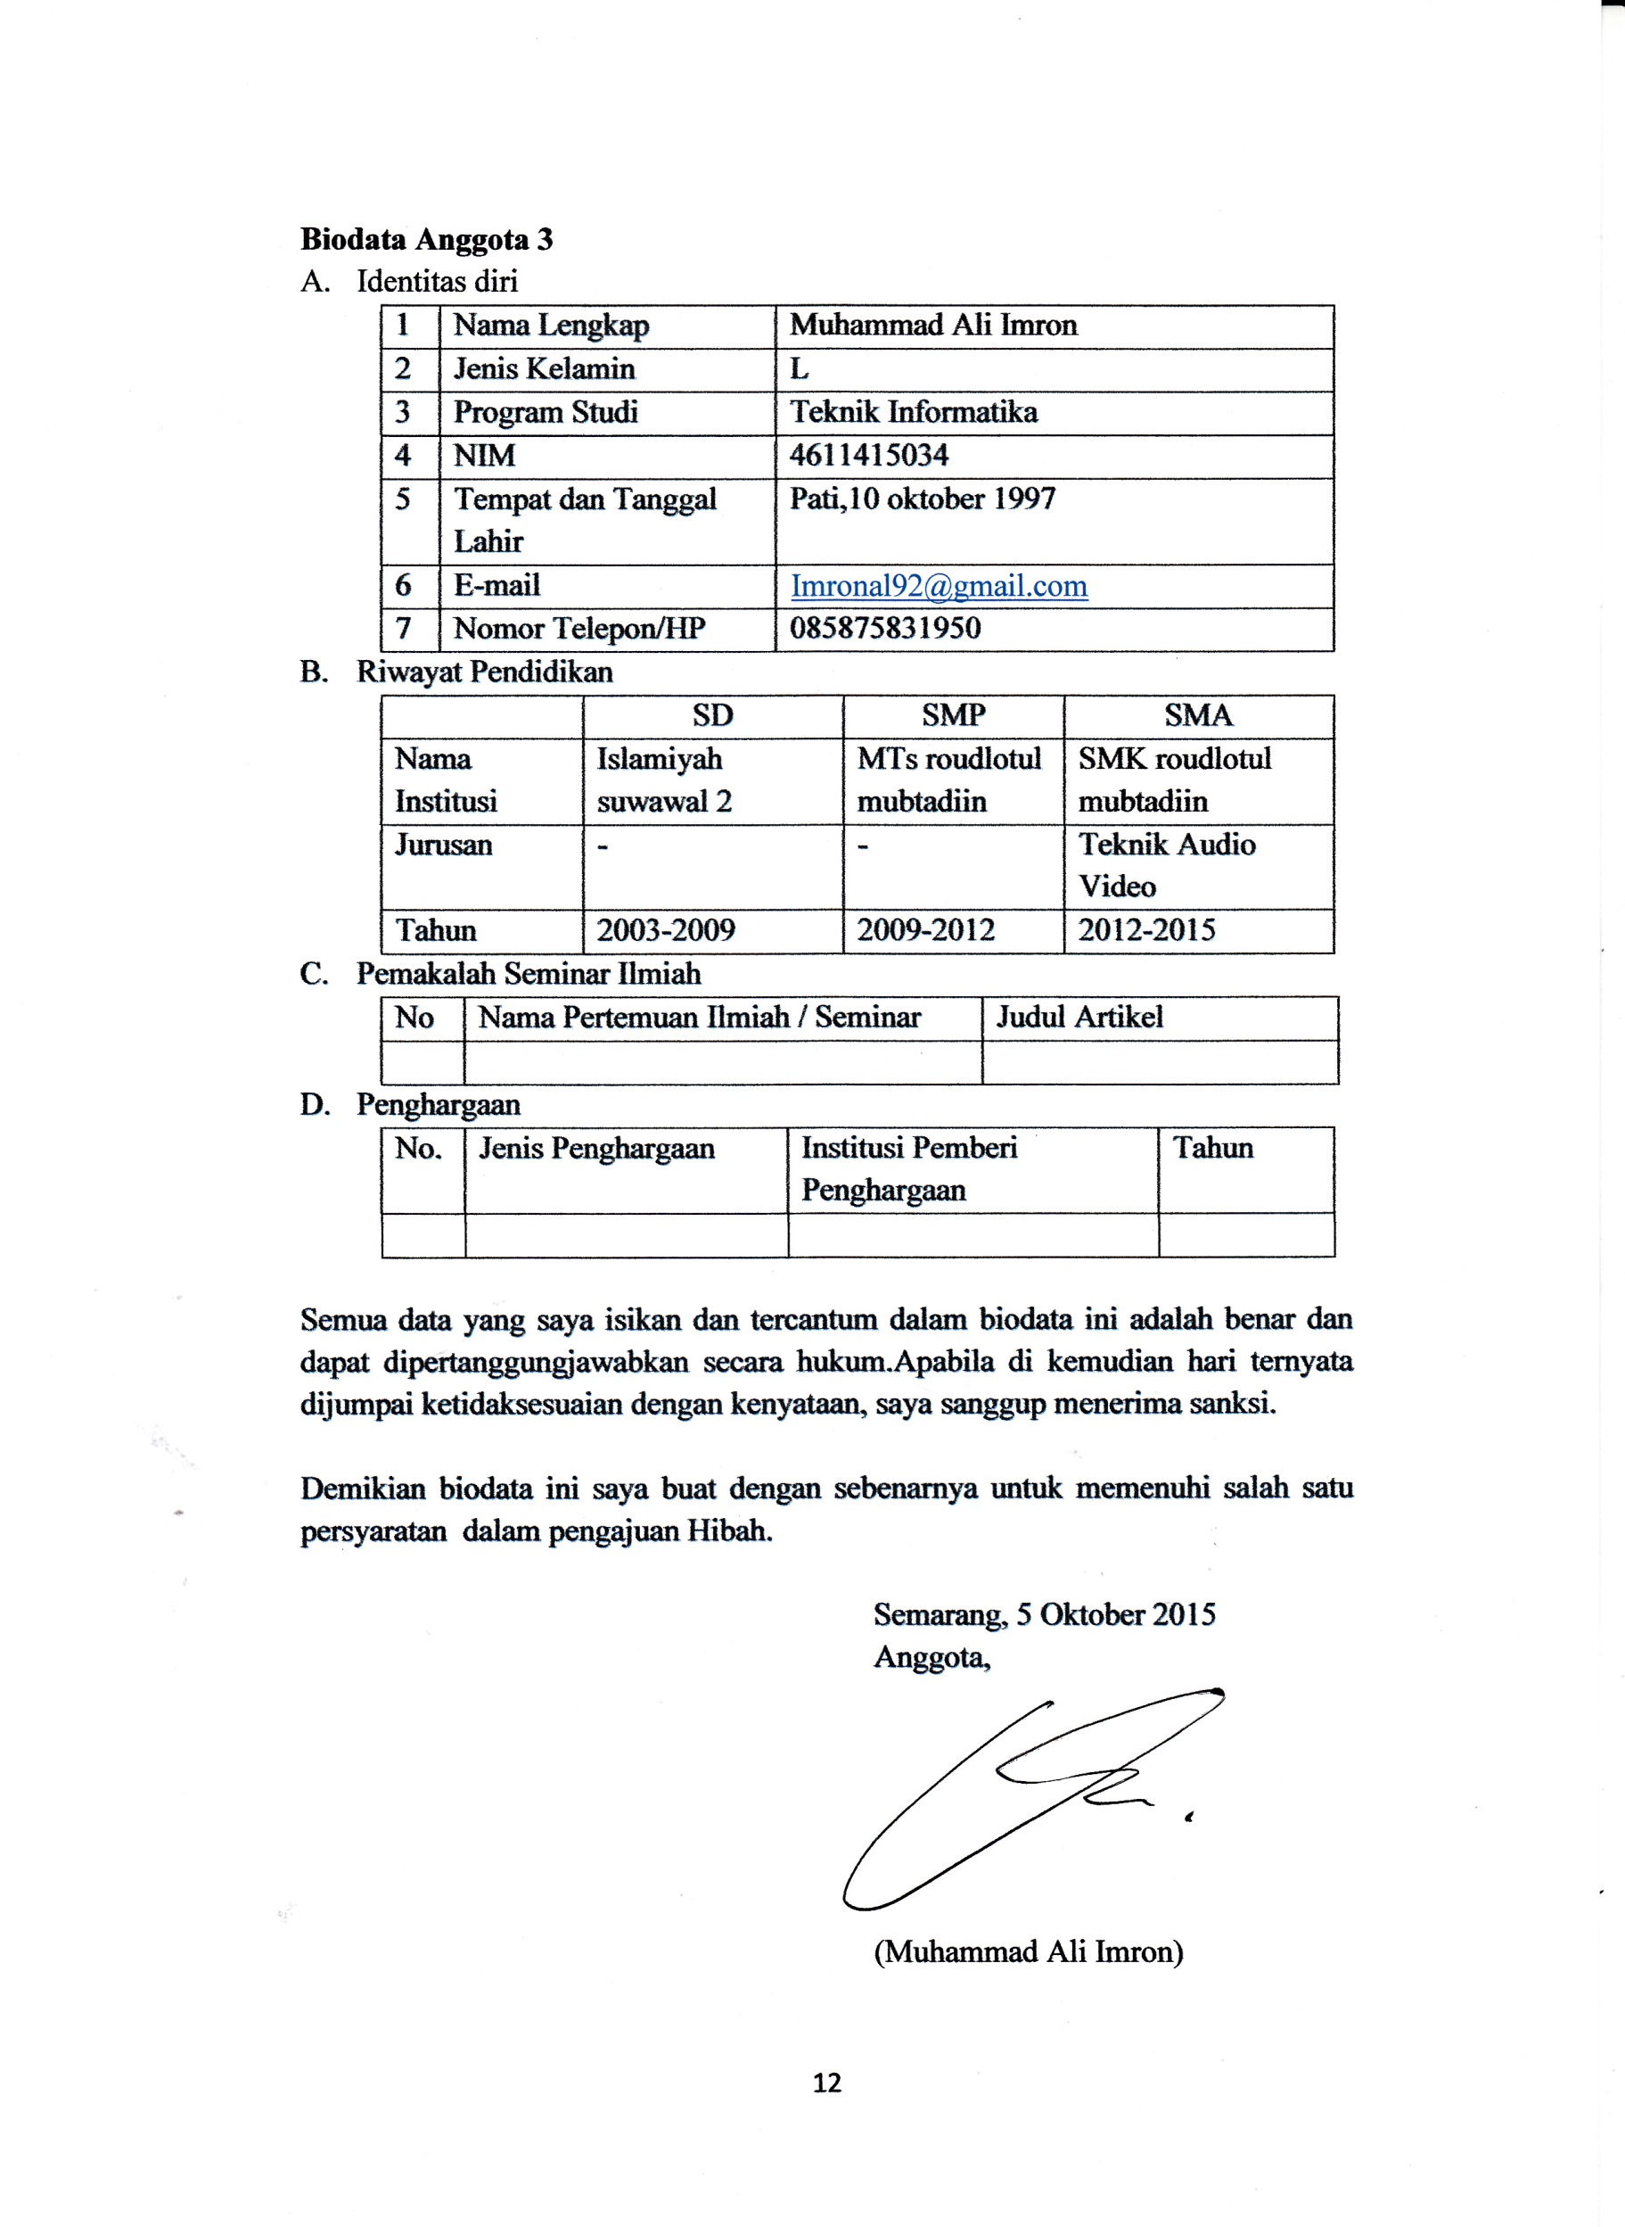

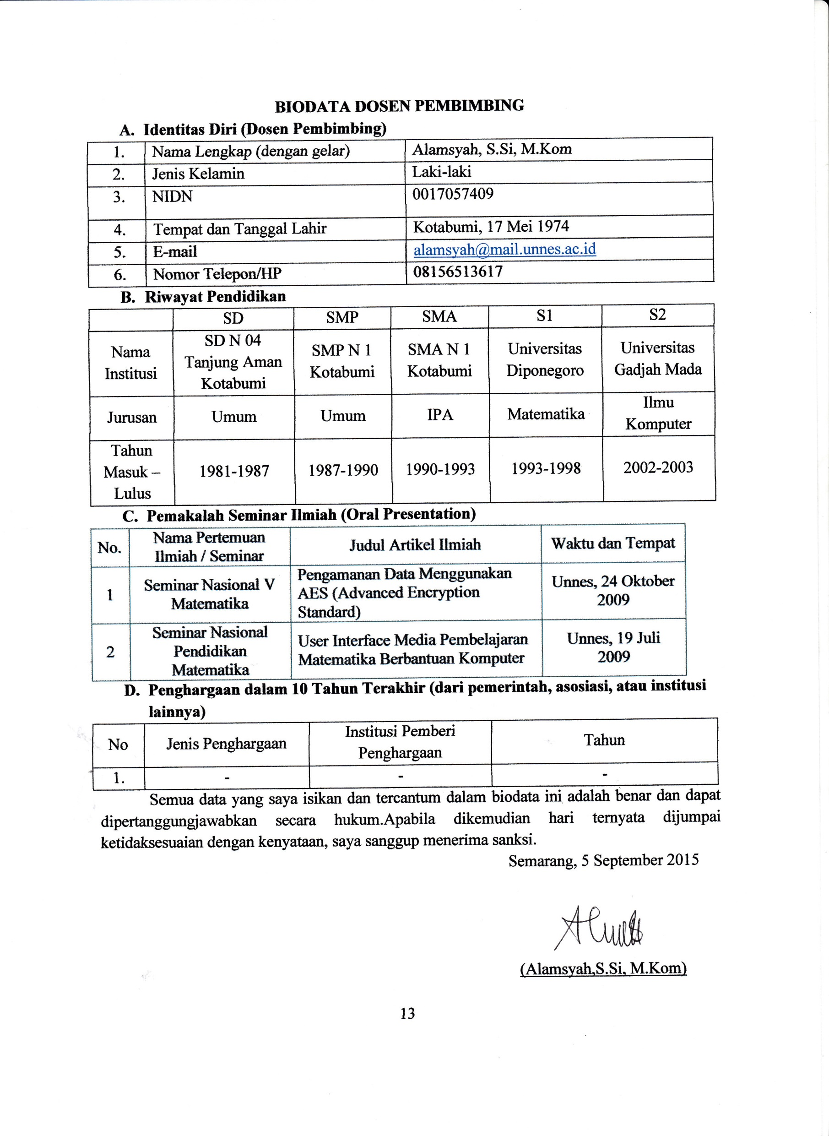

Lampiran 2. Justifikasi Anggaran Kegiatan
- Peralatan Penunjang
Material | Justifikasi pemakaian | Kuantitas | Harga satuan (Rp) | Harga Total (Rp)
Sewa Laptop | Membuat laporan, mencari informasi di internet | 30 hari | 25.000 | 750.000
Sewa Kamera | Mendokumentasikan kegiatan | 10 hari | 100.000 | 1.000.000
Sewa Las | Membuat kerangka | 16 Hari | 125000 | 2.000.000
Sub total |  |  |  | 3.750.000
- Barang habis pakai
Material | Justifikasi pemakaian | Kuantitas | Harga satuan (Rp) | Harga Total (Rp)
Baja Silinder | Membuat Swinging Stick | 2 batang | 250.000 | 500.000
Pelat Baja | Alas Swinging Stick | 1 lembar | 350.000 | 350.000
Besi Siku | Penyangga Swinging Stick | 4 batang | 100.000 | 400.000
Besi Hollo | Poros Swinging Stick | 3 batang | 75.000 | 225.000
Roda gerobak | Penyangga alas | 4 buah | 100.000 | 400.000
Rantai | Penghubung Roda-roda | 3 set | 90.000 | 270.000
Puli | Penghubung Roda-roda | 1 set | 90.000 | 90.000
Roda Gigi | Roda-roda | 7 buah | 90.000 | 630.000
Dinamo | Kelistrikan | 1 buah | 1.500.000 | 1.500.000
Transformator | Menaikan Tegangan | 1 buah | 80.000 | 80.000
Stop Kontak | Keluaran | 2 buah | 25.000 | 50.000
Kabel Besar | Keluaran | 40 meter | 10.000 | 400.000
Kabel Kecil | Penunjang Keluaran | 15 meter | 5.000 | 75.000
Kapasitor | Menstabilkan Tegangan | 2 buah | 15.000 | 30.000
Sub Total (Rp) |  |  |  | 5.000.000
- Perjalanan
Material | Justifikasi pemakaian | Kuantitas | Harga satuan (Rp) | Harga Total (Rp)
Transportasi | Membeli besi, roda gerobak | 4 orang | 100.000 | 400.000
Transportasi | Transportasi barang | 1 Paket | 175.000 | 175.000
Transportasi | Membeli Dinamo | 4 orang | 100.000 | 400.000
Transportasi | Membeli Roda gigi, rantai | 4 orang | 50.000 | 200.000
Transportasi | Membeli Puli | 4 orang | 50.000 | 200.000
Transportasi | Membeli Transformator | 4 orang | 25.000 | 100.000
Transportasi | Membeli kabel, kapasitor | 4 orang | 25.000 | 100.000
Transportasi | Menyewa Laptop | 4 orang | 37.500 | 150.000
Transportasi | Menyewa Kamera | 4 orang | 37.500 | 150.000
Sub Total (Rp) |  |  |  | 1.875.000
- Lain-lain
Material | Justifikasi pemakaian | Kuantitas | Harga satuan (Rp) | Harga Total (Rp)
Laporan | Penggandaan laporan | 10 buah | 25.000 | 250.000
Proposal | Mencetak Proposal | 2 buah | 7.500 | 15.000
Materai | Surat pernyataan | 1 buah | 6.000 | 6.000
Bolpoin | Menulis laporan | 2 buah | 2.000 | 4.000
Konsumsi | Konsumsi selama pembuatan Pembangkit Listrik | 4 orang | 400.000 | 1.600.000
Sub Total (Rp) |  |  |  | 1.875.000
Total |  |  |  | 12.500.000

Lampiran 3. Susunan Organisasi TIM Kegiatan dan Pembagian Tugas

- Susunan Organisasi TIM Kegiatan

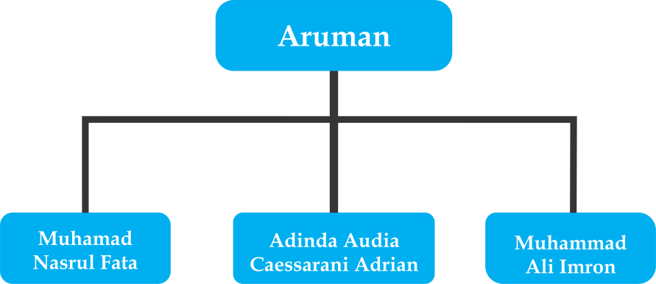

- Pembagian Tugas
No | Nama/NIM | Program Studi | Bidang Ilmu | Alokasi Waktu | Uraian Tugas
1 | Aruman / 4611414029 | Teknik Informatika | MIPA | 6 jam / minggu | Membuat rangkaian swinging stick
2 | Muhamad Nasrul Fata / 4611414033 | Teknik Informatika | MIPA | 6 jam / minggu | Membuat rangkaian Roda-roda
3 | Adinda Audia Caessarani Adrian / 4611415015 | Teknik Informatika | MIPA | 6 jam / minggu | Membuat laporan dan draft
4 | Muhammad Ali Imron /  4611415034 | Teknik Informatika | MIPA | 6 jam / minggu | Membuat rangkaian Kelistrikan

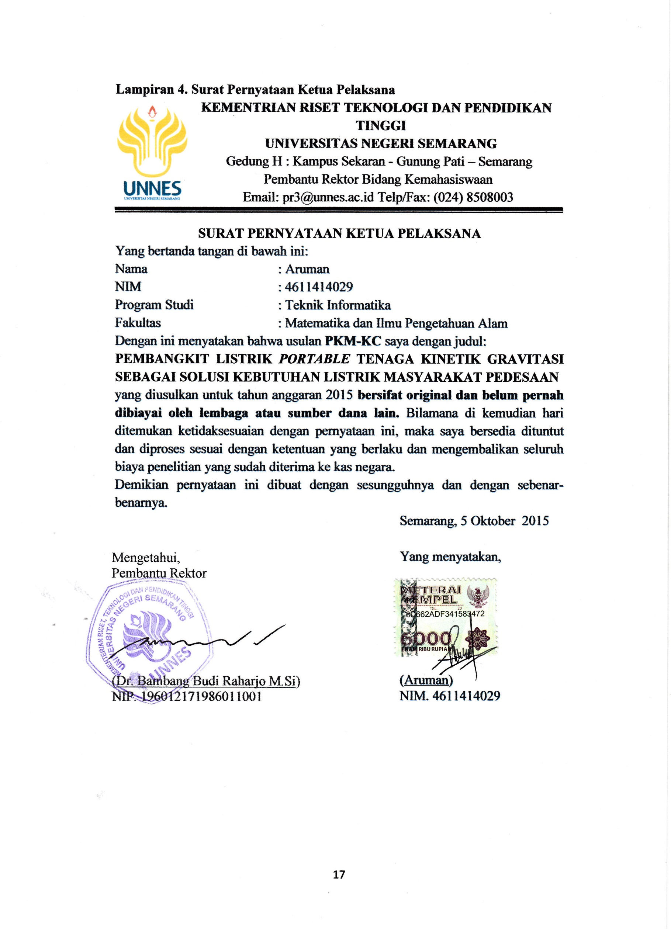

Lampiran 5. Gambaran teknologi yang hendak diterapkan
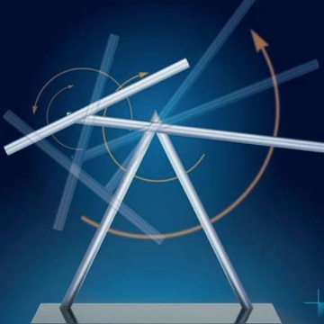
Pada gambar 5.1 merupakan Swinging stick yang akan diterapkan sebagai penggerak utama pembangkit listrik Portable tenaga kinetik gravitasi.
Gambar 5.1
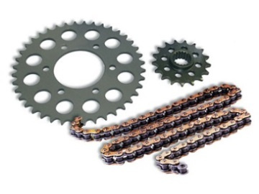
Dari Swinging stick kemudian ditarik poros dan dipasang roda gigi seperti pada gambar 5.2
Gambar 5.2

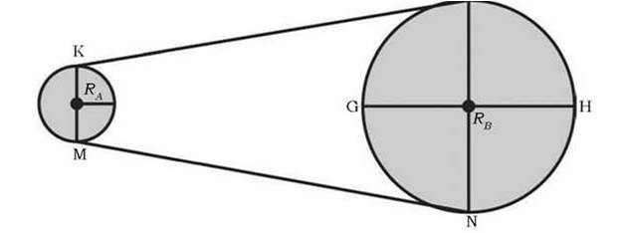
Roda gigi dirangkai dengan ukuran yang berbeda seperti gambar 5.3 supaya kecepatan putaran semakin meningkat.
Gambar 5.3
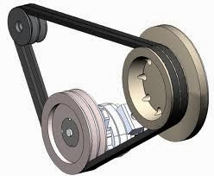
Gambar 5.4
Roda terakhir dipasang roda polos kemudian dihubungkan ke dinamo menggunakan Puli. (Gambar 5.4)
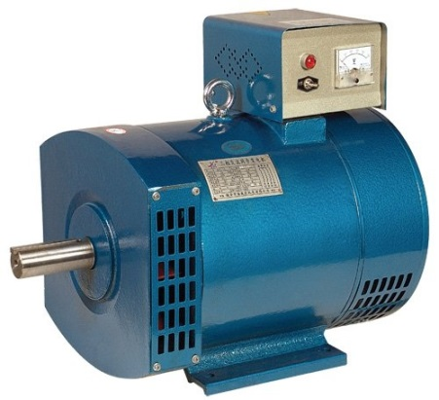
Gambar 5.5

Setelah semua sistem berjalan dinamo akan menghasilkan listrik.

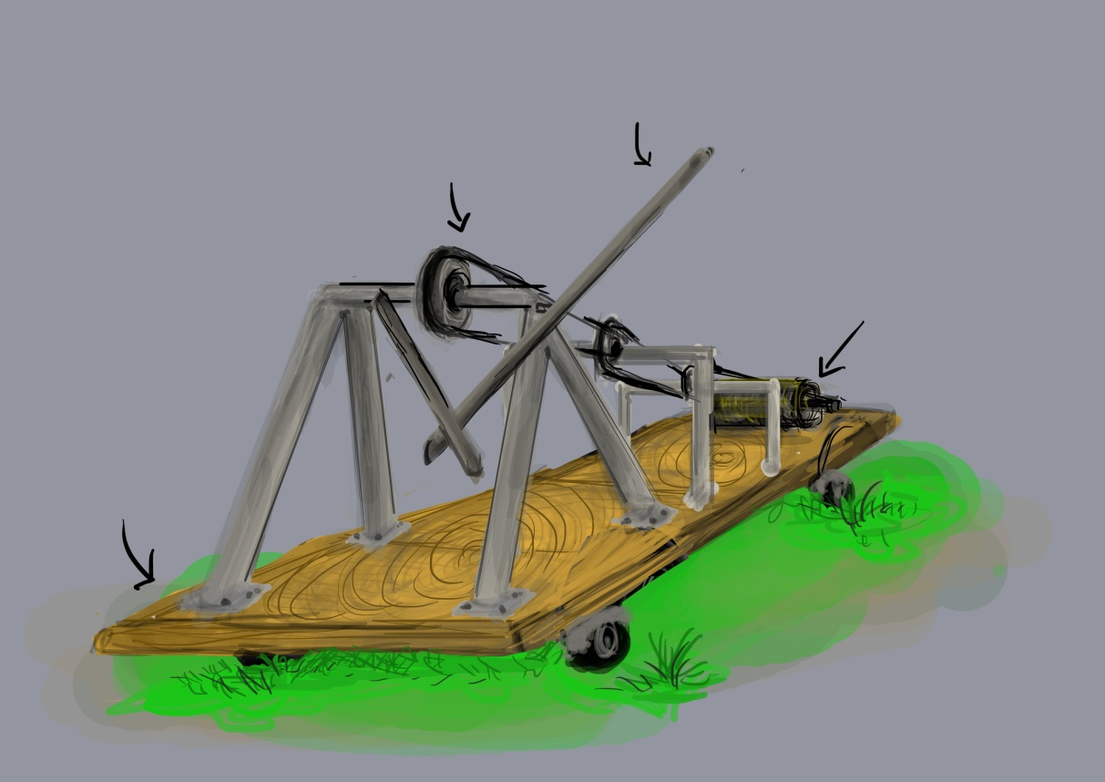
1
2
3
4
Gambar 5.6

Keterangan
- Alas Pembangkit Listrik
- Roda-roda yang dihubungkan dengan rantai
- Swinging Stick
- Dinamo

Gambar diatas merupakan ilustrasi alat yang hendak diterapkan

Keterangan Gambar :
5.1 Swinging Stick
5.2 Roda dan Rantai
5.3 Hubungan Roda-roda
5.4 Roda dan Puli
5.5 Dinamo
5.6 Pembangkit Listrik Portable Tenaga Kinetik Gravitasi

